Aenderungen in der ClDOC Version vom 07. Mai. 2013

Personensuche
- Phonetische Suche – liefert auch Ergebnisse mit aehnlicher Schreibweise
- Suche nach ID
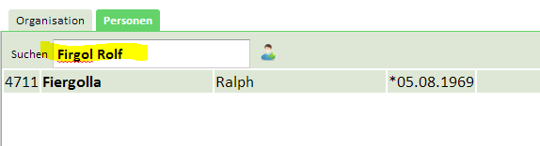

Personen

Identifikation
Jede Person, zu der eine Akte angelegt wird, erhaelt eine eindeutige Nummer (die vom System vorgeschlagene Nummer kann ueberschrieben werden)
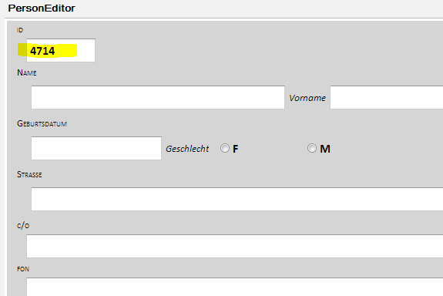

Neuanlage
Die Neuanlage erfolgt entweder ueber den  Knopf in der Suchmaske, oder direkt aus dem Formular (falls die Personensuchbox keine Ergebnisse findet).
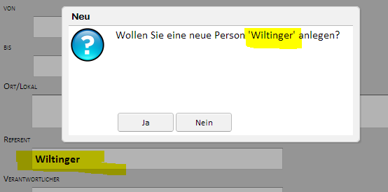

Krankengeschichte / Formular-Liste
1. Liste kann anhand des "Formulartyps" gefiltert werden
2. Der Benutzer, der ein Formular zuletzt geaendert hat, wird immer angezeigt
3. Das Programm erlaubt das Hochladen unterschiedlicher Dateitypen (PDF, OpenOffice, JPG)
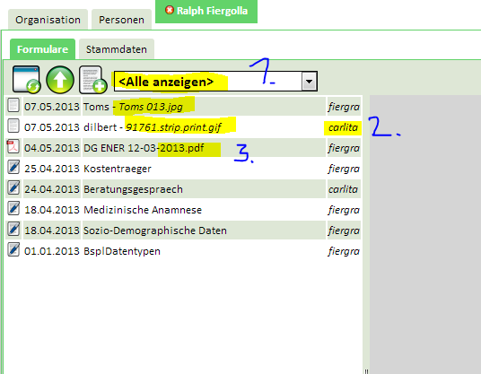
Je nach Formulartyp zeigt die Zusammenfassung in der List ggf. unterschiedliche Details (z.B. Thema der Veranstaltung, Kommentar zur externen Datei) oder einfach nur den Formulartyp.
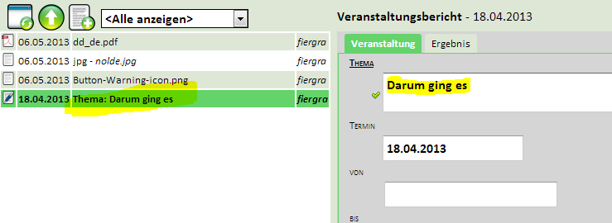
Desweiteren koennen Eingabefelder explizit als "Pflichtfelder" gekennzeichnet werden. Formulare koennen nicht abgespeichert werden, solange nicht alle erforderlichen Eingaben gemacht wurden.

Datei-Anhang
Zu jedem Formular koennen beliebige weitere externe Dateien (gescannte Dokumente, PDFs etc.) hochgeladen werden.
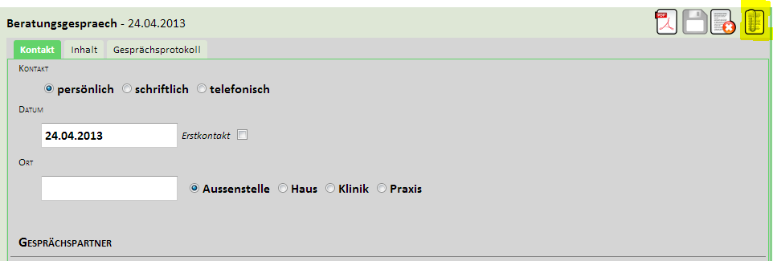
Die angehaengten Dateien sind ueber den 'Anlagen' Dialog zugaenglich.
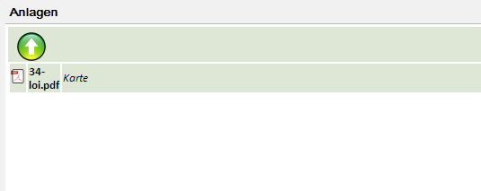

Sonstiges
Sortierreihenfolgen von Auswahllisten (unvollstaendig, schau bitte nochmal drueber) geaendert
